**PROYECTO:**

**SISTEMA INTEGRADO DE GESTION DE TI**

**MÓDULO:**

**GESTION DE CONTRATOS DE CLIENTES**

**(ENTREGABLE FINAL)**

**INTEGRANTES:**

201000179 – ORLANDO SEDAMANO CORNEJO

200921269 – PAOLA ROJAS CHICOMA

201000091 – GABRIELA ROJAS MUNIVE

200921266 – AUGUSTO SUAREZ GUTIERREZ

200800251 – PABLO ROBLES CACHA

**ASIGNATURA:**

**TALLER DE PROYECTOS 1**

**ASESORES:**

JUAN CARLOS TORRES PARODI

RAUL JORGE MURGA FERNANDEZ

**SECCIÓN:**

E83A

**Lima, 15 de Junio del 2012**

# 

# RESUMEN

El trabajo presentado a continuación, detalla los procesos y las actividades que involucra a cada uno de ellos, los cuales son necesarios para llevar a cabo una adecuada gestión de contratos de clientes.

Para el desarrollo de la primera iteración se utilizó la metodología RUP y los estándares de UML para realizar el Modelado de Negocio, el cual contempla el Modelo de Casos de Usos de Negocio, el Modelo de Análisis de Negocio y la Realización de los Casos de Uso de Negocio. Así mismo para la segunda iteración se trabajó en la identificación de requerimientos funcionales y no funcionales los cuales de manera conjunta nos sirvieron de base y referencia para el diagramar el Modelado de Casos de Uso del Sistema.

La investigación se realizó con información real de la empresa y fue llevada a cabo por un equipo de profesionales liderados por un Jefe de Proyectos.

Este trabajo pretende ser una herramienta más para que futuros profesionales entiendan la realidad de una empresa para que realicen con éxito un adecuado análisis y diseño de un sistema de información.

# INDICE

RESUMEN 2

INDICE 3

INTRODUCCIÓN 6

CAPITULO I 7

DESCRIPCIÓN DEL PROYECTO 7

1. OBJETO DE ESTUDIO 7

1.1. Descripción de la Organización Objeto de Estudio 7

1.2. Objetivos Estratégicos de la Organización 7

1.3. Visión 8

1.4. Misión 8

1.5. Organigrama de la Organización 9

1.6. Mapa de procesos 9

2. OBJETIVOS DEL PROYECTO 10

2.1. Objetivo General 10

2.2. Objetivos Específicos 10

CAPITULO II 11

MODELADO DEL NEGOCIO 11

3. ESPECIFICACIÓN DE LAS REGLAS DEL NEGOCIO 11

4. MODELO DE CASOS DE USO DEL NEGOCIO 13

4.1. Especificación de los Actores del Negocio 13

4.2. Diagrama de Casos de Uso del Negocio 14

5. MODELO DE ANÁLISIS DEL NEGOCIO 15

5.1. Especificación de los Trabajadores del Negocio 15

5.2. Especificación de las Entidades del Negocio 15

6. REALIZACIÓN DE LOS CASOS DE USO DEL NEGOCIO 21

CAPITULO III 36

REQUERIMIENTOS 36

7. ESPECIFICACION DE REQUERIMIENTOS DE SOFTWARE 36

7.1. Funcionales 36

7.2. Usabilidad 38

7.3. Confiabilidad 39

7.4. Rendimiento 39

7.5. Soporte 39

7.6. Restricciones de diseño. 40

7.7. Documentación de usuario y sistema de ayuda 41

7.8. Componentes adquiridos 41

7.9. Interfases 41

7.10. Licenciamiento. 42

7.11. Legales y de derecho de autor 42

7.12. Estándares aplicables 42

8. MODELO DE CASOS DE USO DEL SISTEMA 44

8.1. Especificación de los Actores del Sistema 44

8.2. Diagrama de Actores del Sistema 45

8.3. Diagrama de Paquetes 45

8.4. Diagrama de Casos de Uso del Sistema por Paquetes 46

8.4.1. Solicitud de Contrato 46

8.4.2. Evaluación de Contrato 47

8.4.3. Seguimiento de Contrato 48

8.4.4. Seguridad 48

9. ATRIBUTOS DE CASOS DE USO DEL SISTEMA 49

10. BENCHMARKING 50

Descripción de las soluciones encontradas 50

*Solución 2:* 51

CAPITULO IV 56

GESTIÓN DEL PROYECTO 56

12. CRONOGRAMA DE EJECUCION DEL PROYECTO 56

13. TRAZABILIDAD 62

13.1 Casos de Uso del Negocio vs Reglas del Negocio 62

13.2 Casos de Uso del Negocio vs Trabajadores del Negocio 63

13.3 Casos de Uso del Negocio vs Entidades del Negocio 64

CONCLUSIONES 65

GLOSARIO DE TÉRMINOS 66

BIBLIOGRAFIA 67

ANEXOS 68

HISTORIAL DE REVISIONES

|  |  |  |  |
| --- | --- | --- | --- |
| **Fecha** | **Versión** | **Descripción** | **Autor** |
| 20/05/2012 | 1.0 | Versión inicial | Orlando Sedamano |
| 20/05/2012 | 1.1 | Se agregaron documentos de gestión | Gabriela E. Rojas |
| 28/05/2012 | 1.2 | Levantamiento de observaciones | Gabriela E. Rojas / Augusto Suarez |
| 13/06/2012 | 1.3 | Incorporación de requerimentos (Capítulo 3) | Orlando Sedamano/Paola Rojas |
| 14/06/2012 | 1.4 | Revisión del documento | Paola Rojas |

# INTRODUCCIÓN

El mejoramiento de los procesos de toda organización es beneficioso para el logro de sus objetivos. Esto se obtiene con el uso de herramientas de modelado que permiten estructurar, diseñar y graficar los distintos procesos, subprocesos, reglas de negocio, cadena de valor, y demás componentes que permitan relacionar los artefactos de una manera integral.

Por otro lado, conscientes que la organización depende de la fidelidad de sus clientes a través de estrategias que consisten en rentabilizar y obtener el máximo beneficio de los mejores clientes, se hace necesario establecer un adecuado análisis para el Modelamiento del Negocio; así como los procesos y sus respectivas actividades y tareas que permitan satisfacer sus necesidades cada vez más exigentes.

Asimismo, se detalla minuciosamente cada una de las actividades que serán automatizadas, se identifica los casos de uso y actores del sistema, se presenta los diagramas de actores, paquetes y de casos de uso del sistema y la relación y dependencia entre los mismos, y además se establecen los atributos que van a permitir priorizar cada caso de uso. Finalmente, se muestra el modelo conceptual del proyecto.

# CAPITULO I

# DESCRIPCIÓN DEL PROYECTO

## OBJETO DE ESTUDIO

### Descripción de la Organización Objeto de Estudio

TMD S.A. es la empresa líder en la provisión de soluciones de tecnología de la información. Cuenta con una trayectoria de más de 20 años que le ha permitido alcanzar una exitosa experiencia en la integración de tecnologías innovadoras, aportando durante este tiempo a sus clientes soluciones de tecnología de la información (IT) que mejoran su productividad, su relación con clientes y proveedores.

Éste éxito, se basa en una relación de aporte de valor, en donde el cliente se focaliza en el giro de su negocio y TMD S.A. actúa como su socio especialista en Tecnología de la información diseñando, implementando operando y administrando la solución tecnológica y en muchos oportunidades haciéndose responsable de procesos integrales que pueden incluir infraestructura, recursos humanos, aplicaciones, supervisión y auditoría.

TMD S.A. entiende sus necesidades y le provee una amplia gama de soluciones de negocios innovadoras, flexibles y escalables para los sectores: Industria y Comercio, Banca y Finanzas, Gobierno y Servicios Públicos que van desde la provisión de equipos de cómputo y comunicaciones, pasando por la integración de sistemas y soluciones de negocios, hasta la completa externalización de procesos y formación de sociedades comerciales.

### Objetivos Estratégicos de la Organización

* Trabajar con estándares internacionales de calidad de servicio, respeto al medio ambiente y prevención de riesgos, actuando con responsabilidad social y generando valor en los servicios.
* Usar el conocimiento, creatividad, tecnología e investigación para el cambio y la mejora de los procesos, desarrollando soluciones innovadoras que generen valor en la realización de las actividades diarias, que garantice la calidad del servicio, en términos **de tiempo de respuesta, productividad y eficiencia.**
* Aumentar la productividad en todas las áreas de la empresa, evitando los re-trabajos, a través de la incorporación de metodologías, procesos de gestión y tecnología.
* Fomentar y velar por la creación de relaciones transparentes y justas con los compañeros, clientes y proveedores, estableciendo reglas claras que generen valor para todos.
* Realizar, con calidad, los compromisos que asume con el equipo y terceros, antes del plazo establecido, logrando así desarrollar una cultura de compromiso en cada una de las actividades.

### Visión

“Ser la empresa proveedora de soluciones de tecnología de la información más confiable de América Latina”.

### Misión

“Proveer soluciones de tecnología de la información que favorezcan el logro de los objetivos empresariales de nuestros clientes”.

### Organigrama de la Organización

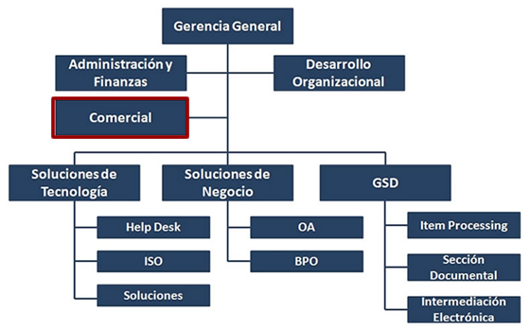

Figura1. Organigrama de la Organización

### Mapa de procesos

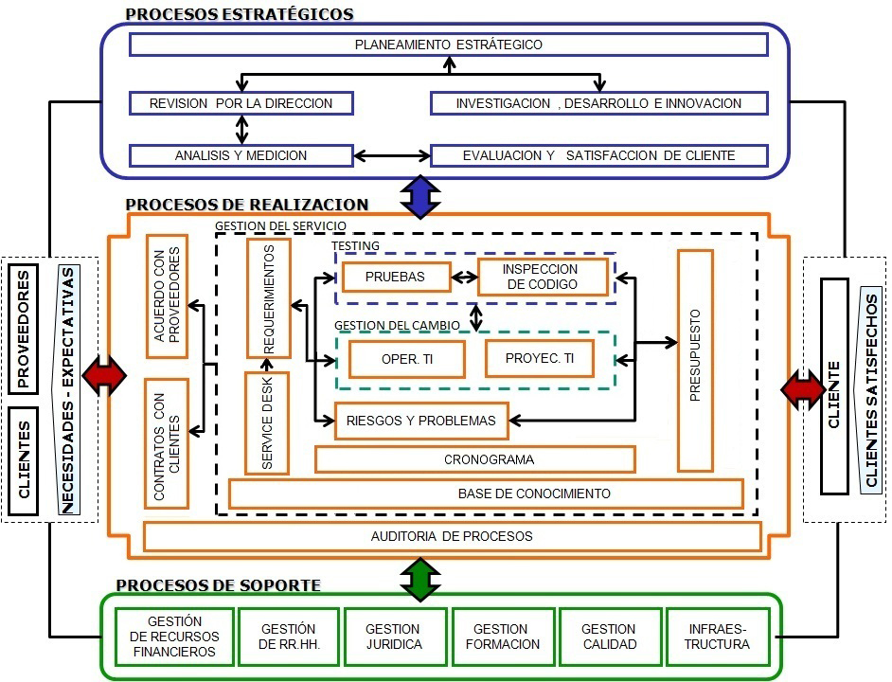

Figura2. Mapa de procesos

## OBJETIVOS DEL PROYECTO

### Objetivo General

* El objetivo del proyecto es desarrollar un sistema de gestión de Gestión de Contratos de Clientes que ayude a mejorar el proceso de servicios y adquisiciones para aportar un mayor número de beneficios a la organización. Con la automatización de sus actividades el proceso se volverá más fluido, ágil y flexible, brindando a los clientes un mejor servicio.

### Objetivos Específicos

* Desarrollar el módulo de Gestión de Contratos de Clientes para TMD S.A.
* Integrar el módulo de Gestión de Contratos de Clientes al Sistema de Gestión Integral TI para TMD S.A.
* Desarrollar un módulo para la Administración de Solicitudes de Contratos de Clientes, a fin de atender todos los requerimientos derivados por los módulos de Gestión de Requerimientos y Cambios de Proyectos TI.
* Desarrollar un módulo de Evaluación de Contratos de Clientes para asegurar la correcta gestión de los mismos.
* Desarrollar un módulo de Seguimiento de Contratos de Clientes, a fin de contemplar una serie de casos especiales como la interrupción del mismo.

# CAPITULO II

# MODELADO DEL NEGOCIO

## ESPECIFICACIÓN DE LAS REGLAS DEL NEGOCIO

* + **CC_RN001_Líneas_de_Servicio**

Se definen las siguientes líneas para los Tipos de Servicio:

* Outsourcing de Tecnología.
* Software Factory.
* Outsourcing de Procesos.
* Outsourcing de Servicios de Aplicación.
* Servicios de Tecnología.
  + **CC_RN002_Categoría_de_Tipos_de_Cliente**

Se definen las siguientes Categorías de Tipos de Cliente:

* Industria y Comercio.
* Banca y Finanzas.
* Gobierno y Servicios públicos.
  + **CC_RN003_Tipos_de_Servicio**

Se definen los siguientes Tipos de Servicio por Línea de Servicio:

**Outsourcing de Tecnología**

* Servicio de Hosting.
* Servicio de Housing.
* Servicios de Disaster Recovery.
* Servicio de Respaldo (Backup).
* Servicios de Almacenamiento.

**Software Factory**

* Control de versiones.
* Control de calidad del código fuente.
* Pruebas de funcionalidad.
* Control de pases a producción.

**Outsourcing de Procesos**

* Procesos Operativos.
* Procesos de Soporte.

**Outsourcing de Servicios de Aplicación**

* Soporte BASIS Netweaver.
* Soporte Funcional.

**Servicios de Tecnología**

* Servicios Microsoft.
* Servicios Networking.
* Servicios de Plataforma de Misión Crítica.
* Computación personal
  + **CC_RN004_ Frecuencia_de_Seguimiento_de_Contrato**

La frecuencia de Seguimiento individual a los contratos se debe realizar de manera mensual.

* + **CC_RN005_Generación_de_Contrato**

Si un cliente tiene un contrato por un servicio, no se deberá generar otro contrato por el mismo servicio mientras haya uno vigente.

* + **CC_RN006_Generación_de_Adenda**

Se genera una Adenda sólo si el Contrato se encuentra vigente.

* + **CC_RN007_Polémica_de_Contrato**

Si existe una polémica con el contrato de un cliente no se deberá generar ningún otro contrato al mismo cliente hasta solucionar la polémica.

* + **CC_RN008_Tipos_de_Contrato**

Se definen los siguientes Tipos de Contrato:

* Prestación de servicio sin suministro de repuestos.
* Prestación de servicio con suministro de repuestos
* Servicio prestado.
* Mantenimiento Integral.
* Mantenimiento preventivo.
* Mantenimiento correctivo.
* Outsourcing.

* + **CC_RN009_Tipos_de_Penalidad**

Las penalidades se determinarán según el tipo de contrato y son los siguientes:

* Incumplimiento.
* Deficiencia.
* Confidencialidad.
  + **CC_RN010_Número_de_Adendas_por_Contrato**

El número de Adendas a generarse dependerán del Tipo de Contrato.

* + **CC_RN011_Origen_de_Contrato**

El contrato se origina a partir de un requerimiento, el cual será gestionado por el Gestor de Requerimientos.

* + **CC_RN012_Revisión_de_Cláusulas**

El cliente puede solicitar regenerar las cláusulas del contrato por un máximo de 5 iteraciones.

* + **CC_RN013_Pruebas_de_Concepto**

El cliente puede solicitar pruebas de concepto del producto por un máximo de 3 iteraciones.

## MODELO DE CASOS DE USO DEL NEGOCIO

### Especificación de los Actores del Negocio

* + **CC_AN001_Gestor_Requerimiento**

Es la persona encargada de derivar una Solicitud de Requerimientos, a fin de que se gestione la creación de un Contrato.

* + **CC_AN002_Gestor_Cambio**

Es la persona encargada de derivar una Solicitud de Cambios, a fin de que se gestione la creación de una Adenda ó la modificación del Contrato según sea el caso.

* + **CC_AN003_Gestor_Contratos**

Es la persona encargada de gestionar la generación y modificación de un Contrato, y la creación de una Adenda.

* + **CC_AN004_Gerente_Comercial**

Es la persona encargada de solicitar que se realice el seguimiento del Contrato, a fin de detectar el incumplimiento sobre una cláusula y/o acuerdo para ejecutar la penalidad respectiva ó tomar la decisión de anular el contrato cuando este deja de ser rentable.

* + **CC_AN005_Cliente**

Es la persona encargada de solicitar la anulación de un contrato vigente ó la ejecución de una Carta Fianza y/o penalidad para el caso de un Cliente Público ó Privado respectivamente.

### Diagrama de Casos de Uso del Negocio



## MODELO DE ANÁLISIS DEL NEGOCIO

### Especificación de los Trabajadores del Negocio

* + **CC_TN001_ Jefe_Comercial**

Es el encargado de revisar la Solicitud de Requerimientos y Cambios, a fin de solicitar al Área Legal que gestione la creación/modificación del contrato ó genere una adenda. Asimismo, tiene la responsabilidad de controlar el seguimiento de los contratos y el cumplimiento de las cláusulas y acuerdos establecidos.

* + **CC_TN002_Jefe_Legal**

Es el encargado de generar y verificar el cumplimiento de las cláusulas y/o acuerdos del contrato/adenda, establecer los roles y responsabilidades, analizar los riesgos contractuales y generar, modificar ó anular el contrato/adenda.

* + **CC_TN003_ Cliente**

Es el encargado aprobar las cláusulas y acuerdos que el Área Legal genere para un contrato ó adenda.

### Especificación de las Entidades del Negocio

* + **CC_EN001_Contrato**

Representa los datos que contiene el Contrato, el cual es generado cuando el CC_AN001_Gestor_Requerimientos envía una Solicitud de Requerimiento al CC_TN001_Jefe_Comercial.

|  |  |  |  |
| --- | --- | --- | --- |
| **Nombre** | **Descripción** | **Tipo** | **Valor inicial** |
| Codigo | Código de Contrato | String |  |
| Descripcion | Descripción de Contrato | String |  |
| Tipo | Tipo de Contrato | String |  |
| FecIni | Fecha inicio de Contrato | Date |  |
| FecFin | Fecha fin de Contrato | Date |  |
| Monto | Monto de Contrato | Double |  |
| Clausula | Cláusula de Contrato | String |  |
| Penalidad | Descripción de la Penalidad | String |  |

* + **CC_EN002_Adenda**

Representa los datos que contiene una Adenda, el cual se genera cuando el CC_AN002_Gestor_Cambios le envía al CC_TN001_Jefe_Comercial una Solicitud de Cambio, a fin que este realice su gestión.

|  |  |  |  |
| --- | --- | --- | --- |
| **Nombre** | **Descripción** | **Tipo** | **Valor inicial** |
| Codigo | Código de Adenda | String |  |
| Decripcion | Descripción de Adenda | String |  |
| Tipo | Tipo de Adenda | String |  |
| FecIni | Fecha inicio de Adenda | Date |  |
| FecFin | Fecha fin de Adenda | Date |  |
| Monto | Monto de Adenda | Double |  |

* + **CC_EN003_Cliente**

Representa los datos generales del Cliente.

|  |  |  |  |
| --- | --- | --- | --- |
| **Nombre** | **Descripción** | **Tipo** | **Valor inicial** |
| Codigo | Código de cliente | String |  |
| RazonSocial | Razón Social de cliente | String |  |
| RUC | RUC de cliente | String |  |
| Direccion | Dirección de cliente | String |  |
| Telefono | Teléfono de cliente | String |  |
| Correo | Correo de cliente | String |  |

* + **CC_EN004 SLA**

Representa los datos generales de los acuerdos del Contrato.

|  |  |  |  |
| --- | --- | --- | --- |
| **Nombre** | **Descripción** | **Tipo** | **Valor inicial** |
| Código | Código de SLA | String |  |
| Descripción | Descripción de SLA | String |  |

* + **CC_EN005_ Linea_Servicio**

Representa los datos de la Línea de Servicio que brinda la organización.

|  |  |  |  |
| --- | --- | --- | --- |
| **Nombre** | **Descripción** | **Tipo** | **Valor inicial** |
| Codigo | Código de Línea de servicio | String |  |
| Descripcion | Descripción de Línea de servicio | String |  |

* + **CC_EN006_Solicitud_Requerimiento**

Representa el documento de la Hoja de Requerimiento, el cual permitirá crear un Contrato.

|  |  |  |  |
| --- | --- | --- | --- |
| **Nombre** | **Descripción** | **Tipo** | **Valor inicial** |
| Codigo | Código de Hoja Requerimiento | String |  |
| Descripcion | Descripción de Hoja Requerimiento | String |  |
| Alcance | Alcances del requerimiento | String |  |
| Observaciones | Observaciones de Hoja Requerimiento | String |  |

* + **CC_EN007_Informe_Cierre**

Representa el registro de Informe Cierre de Contrato

|  |  |  |  |
| --- | --- | --- | --- |
| **Nombre** | **Descripción** | **Tipo** | **Valor inicial** |
| Codigo | Código de Informe de cierre | String |  |
| Observaciones | Observaciones al término del Contrato | String |  |
| Estado | Estado de Informe de Cierre | Bit |  |

* + **CC_EN008_Buena_Pro**

Representa el registro de la Buena Pro el cual permite saber si una Solicitud de Requerimiento procede para el caso de un Cliente Público.

|  |  |  |  |
| --- | --- | --- | --- |
| **Nombre** | **Descripción** | **Tipo** | **Valor inicial** |
| Codigo | Código de Buena Pro | String |  |
| Descripcion | Descripción de Buena Pro | String |  |

# 

* + **CC_EN009_ Solicitud_Cambio**

Representa el registro de la Solicitud de Cambio, el cual permitirá la generación de una Adenda o la modificación del Contrato.

|  |  |  |  |
| --- | --- | --- | --- |
| **Nombre** | **Descripción** | **Tipo** | **Valor inicial** |
| Codigo | Código de Solicitud de Cambio | String |  |
| Descripcion | Descripción de Solicitud de Cambio | String |  |
| Estado | Estado de Solicitud de Cambio | Bit |  |

* + **CC_EN010_Servicio**

Representa el registro de Servicio por cada Línea de Servicio.

|  |  |  |  |
| --- | --- | --- | --- |
| **Nombre** | **Descripción** | **Tipo** | **Valor inicial** |
| Código | Código de Servicio | String |  |
| Descripción | Descripción de Servicio | String |  |
| Monto | Monto de Servicio | Double |  |

* + **CC_EN011_Clausula**

Representa el registro de de las Cláusulas Pre-Definidas para los contratos.

|  |  |  |  |
| --- | --- | --- | --- |
| **Nombre** | **Descripción** | **Tipo** | **Valor inicial** |
| Codigo | Código de Cláusulas | String |  |
| Descripcion | Descripción de la Cláusula | String |  |

* + **CC_EN012_Solicitud_Incumplimiento**

Representa el registro de una Solicitud de Incumplimiento que el Cliente considera que se haya incurrido.

|  |  |  |  |
| --- | --- | --- | --- |
| **Nombre** | **Descripción** | **Tipo** | **Valor inicial** |
| Codigo | Código de Incumplimiento | String |  |
| Descripcion | Descripción de Incumplimiento | String |  |

* + **CC_EN013_Documentacion_Negacion**

Representa el registro de Documento de Negación a una Solicitud de Incumplimiento presentada por Cliente

|  |  |  |  |
| --- | --- | --- | --- |
| **Nombre** | **Descripción** | **Tipo** | **Valor inicial** |
| Codigo | Código de Negación | String |  |
| Descripcion | Descripción de las razones por las cuales no procede la Solicitud de Incumplimiento | String |  |

* + **CC_EN014_Penalidad**

Representa el registro de las penalidades que el Área Legal considera que debemos de afrontar por los incumplimientos que el Cliente notificó.

|  |  |  |  |
| --- | --- | --- | --- |
| **Nombre** | **Descripción** | **Tipo** | **Valor inicial** |
| Código | Código de Penalidad | String |  |
| Descripcion | Descripción de la Penalidad | String |  |
| Monto | Monto a considerar por la penalidad incurrida | Double |  |

* + **CC_EN015_Documento_Incumplimiento**

Representa el registro de Documento de Incumplimiento cuando la Solicitud de Incumplimiento procedió correctamente.

|  |  |  |  |
| --- | --- | --- | --- |
| **Nombre** | **Descripción** | **Tipo** | **Valor inicial** |
| Codigo | Código de Documento de Incumplimiento | String |  |
| Descripcion | Descripción del Documento de Incumplimiento | String |  |
| Penalidad | Penalidades en las que se incurrió | String |  |
| Monto | Montos por las penalidades incurridas | Double |  |

* + **CC_EN016_Documento_Baja**

Representa el registro de Documento de Baja de un Contrato, el cual se realiza cuando se considera que no es viable seguir con el contrato.

|  |  |  |  |
| --- | --- | --- | --- |
| **Nombre** | **Descripción** | **Tipo** | **Valor inicial** |
| Codigo | Código de Documento de Baja | String |  |
| Descripción | Descripción del porque se da de baja el Contrato | String |  |

* + **CC_EN017_Documento_Anulacion_Contrato/Adenda**

Representa el registro de Documento de Anulación de Contrato/Adenda, el cual se genera a petición del Cliente cuando él considera que no es factible continuar con el contrato o adenda.

|  |  |  |  |
| --- | --- | --- | --- |
| **Nombre** | **Descripción** | **Tipo** | **Valor inicial** |
| Codigo | Código de Anulación | String |  |
| Justificacion | Razones por la cual el Cliente decidió Anular el contrato/Adenda | String |  |
| Descripción | Descripción de como se procede con la Anulación del Contrato/Adenda | String |  |

## REALIZACIÓN DE LOS CASOS DE USO DEL NEGOCIO

**Especificación del Caso de Uso del Negocio:**

**CC_CUN001_Gestionar_Contratos**

Actores del Negocio

CC_AN003_Gestor_Contratos

Propósito

Generar y actualizar los contratos realizados con el Cliente, asimismo generar Adendas del Contrato.

Breve Descripción

El caso de uso comienza cuando el Gestor de Contratos remite una Solicitud Requerimiento/Cambio. Estos son revisados y aprobados tanto por el Área Comercial como Legal a fin de Generar un nuevo Contrato/Adenda o modificar el Contrato. El caso termina cuando se Genera/Modifica un Contrato o se genera una Adenda.

Flujo de Eventos

Flujo Básico

1. El Gestor de Contrato remite la Solicitud Requerimiento/Cambio.
2. El Jefe Comercial revisa la solicitud.
3. El Jefe Comercial establece tipo de Solicitud.
4. El Jefe Comercial establece tipo de Cliente.
5. El Jefe Comercial revisa el Tipo de Contrato/Adenda.
6. El Jefe Comercial establece los alcances del SLA.
7. El Jefe Comercial establece el plazo de servicio.
8. El Jefe Comercial establece indicadores de nivel de servicio.
9. El Jefe Comercial establece penalidad por incumplimiento de servicio.
10. El Jefe Comercial establece bonificación por cumplimiento de servicio.
11. El Jefe Comercial establece garantías para el cumplimiento de servicio.
12. El Jefe Comercial establece frecuencia de indicadores.
13. El Jefe Comercial Solicita Generación de Cláusulas.
14. El Jefe Legal Genera las Cláusulas.
15. El Cliente revisa que las Cláusulas establecidas para el Contrato/Adenda.
16. El Cliente Confirma la aceptación de las Cláusulas.
17. El Jefe Legal Genera el Contrato/Adenda.
18. El Cliente revisa el Contrato/Adenda.
19. El Cliente firma el Contrato/Adenda generado.
20. El Jefe Comercial da por aprobado el Contrato/Adenda.
21. El Jefe Comercial Actualiza los datos del Cliente.
22. El Gestor de Contrato recibe un Informe sobre la Generación de Contrato/Adenda.

Flujos Alternos

Si en [2] el Jefe Comercial detecta que la información de la Solicitud de Requerimiento/Cambio está incompleta.

1. El Jefe Comercial registra la información faltante.
2. El Gestor de Contrato recibe un informe de información faltante y termina el caso de uso.

Si en [3] el Jefe Comercial determina que la solicitud no es un requerimiento.

1. El Jefe Comercial revisa el estado del Contrato
2. Si el Jefe Comercial consta que el contrato no está activo registra dicha observación y el Gestor de Contrato recibe dicha información y finaliza el caso de uso.
3. Si el Jefe Comercial verifica que el contrato si esta activo establece el tipo de cambio solicitado.
4. Si el Jefe Comercial determina que la solicitud de cambio requiere una adenda el caso de uso continua en [5].
5. Si el Jefe Comercial determina que la solicitud de cambio solo requiere una modificación del contrato este solicita una verificación de cambios.
6. El Jefe Legal revisa cambios solicitados contra las Cláusulas de modificaciones de Contrato.
7. Si el Jefe Legal determina que no procede el cambio, este remite los motivos de disconformidad al Jefe Comercial este a su vez asigna la disconformidad a los cambios y el Gestor de Contrato recibe el informe de disconformidad y finaliza el caso de uso.
8. Si el Jefe Legal determina que los cambios son válidos, modifica los alcance/cláusulas del contrato.
9. El Cliente revisa modificaciones del Contrato.
10. Si el cliente considera al contrato como no válido, remite sus observaciones y el Jefe Legal vuelve a modificar los alcances/cláusulas del contrato.
11. En caso el contrato modificado este correcto, el Cliente firma el contrato modificado, el Jefe comercial da por aprobado la modificación y el Gestor de Contrato recibe el informe de Contrato modificado.

Si en [5] el tipo de Contrato no es SLA el caso de uso continua en [13].

Si en [15] el cliente está en desacuerdo con las cláusulas.

1. El Cliente solicita modificaciones de las cláusulas.
2. El Jefe Legal revisa la solicitud de modificación de Cláusulas y continua el caso de uso en [14].

Si en [18] el Cliente no está conforme con el Contrato/Adenda generado.

El Cliente remite la inconformidad.

1. El Jefe Legal revisa la razones de la inconformidad.
2. Si el Jefe Legal determina como válida la inconformidad el caso de uso continua en [17].
3. En caso el Jefe Legal no considere como válida la inconformidad, remite sus razones al Cliente, este a su vez revisa la razones por las cuales no procede su inconformidad y el caso de uso continua en [18].

Precondiciones

Técnica

Debe existir un requerimiento.

Poscondiciones

Contrato creado/modificado.

Adenda creada.

Solicitud de requerimiento/cambio rechazado

Información Adicional

Diagrama de Actividades

Diagrama de Clases del Negocio

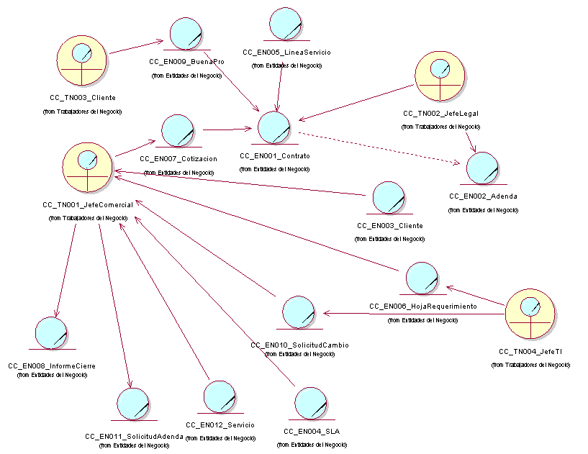

Actividades a Automatizar

Consultar cliente.

Registrar levantamiento de información.

Registrar cotización.

Actualizar cotización.

Registrar clausulas.

Actualizar clausulas.

Registrar roles y responsabilidades.

Registrar riesgos contractuales.

Registrar contrato.

Actualizar contrato.

Registrar cierre de contrato.

**Especificación del Caso de Uso del Negocio:**

**CC_CUN002_Realizar_Incumplimiento_Contrato**

Actores del Negocio

CC_AN005_Cliente

Propósito

Aprobar el incumplimiento que el Cliente presento y/o Anular el contrato.

Breve Descripción

El caso de uso comienza cuando el Cliente remite una solicitud de incumplimiento de contrato. Esta solicitud es revisada a fin de determinar si realmente se incumplió en lo que el Cliente especifica o es factible el anular un contrato.

Flujo de Eventos

Flujo Básico

1. El Cliente remite la solicitud de Incumplimiento.
2. El Jefe Comercial revisa el estado del contrato
3. El Jefe Comercial establece el motivo de la solicitud.
4. El Jefe Comercial solicita revisión del Contrato/Adenda.
5. El Jefe Legal compara los incumplimientos contra los alcances del Contrato/Adenda.
6. El Jefe Legal determina las penalidades a afrontar.
7. El Jefe Comercial establece medidas correctivas.
8. El Jefe Comercial genera un documento de aprobación de incumplimiento.
9. El Cliente recibe el Documento de aprobación de incumplimiento que presento.

Flujos Alternos

Si en [2] el Jefe Comercial verifica que el contrato no está vigente.

1. El Jefe Comercial registra al contrato como cerrado.
2. El Cliente recibe el informe que indica que el Contrato ya no está vigente y finaliza el caso de uso

Si en [3] el Jefe Comercial establece que la solicitud no es un incumplimiento sino una anulación de Contrato/Adenda.

1. El Jefe Comercial establece el motivo de la anulación de contrato/Adenda.
2. Si el Jefe Comercial determina que es por inconformidad del servicio prestado, el Jefe Comercial negocio acuerdos, el Cliente aprueba acuerdos, en caso se aprueba la negociación el Jefe Comercial Cierra la negociación, el Cliente recibe un informe de la negociación pactada.
3. El Jefe Comercial solicita al Jefe Legal la revisión de la Anulación del Contrato/Adenda.
4. El Jefe Legal revisa las observaciones por los servicios dados
5. El Jefe Legal determina % de responsabilidad propia por la anulación
6. El Jefe Legal revisa las Cláusulas referente a la anulación del Contrato/Adenda
7. El Jefe Legal establece penalidad por Anulación de Contrato/Adenda
8. El Jefe Legal genera el Documento de Anulación de Contrato/Adenda
9. El Jefe Comercial revisa el Documento de Anulación de Contrato/Adenda, en caso no esté de acuerdo vuelve a solicitar la revisión de la anulación.
10. El Jefe Comercial Aprueba la Anulación del Contrato/Adenda.
11. El Cliente recibe un informe con la Anulación aprobada y finaliza el caso de uso.

Si en [5] el incumplimiento que presente el Cliente no es válido.

1. El Jefe Legal Remite la negación de incumplimiento.
2. El Jefe Comercial Genera el Documento de Negación.
3. El Cliente recibe el Documento de Negación y finaliza el caso de uso.

Precondiciones

Técnica

Debe existir una solicitud de Incumplimiento.

Poscondiciones

Documento de Negación de Incumplimiento.

Documento de Aprobación de Incumplimiento.

Aprobar Anulación de Contrato/Adenda.

Información Adicional

Diagrama de Actividades

Diagrama de Clases del Negocio

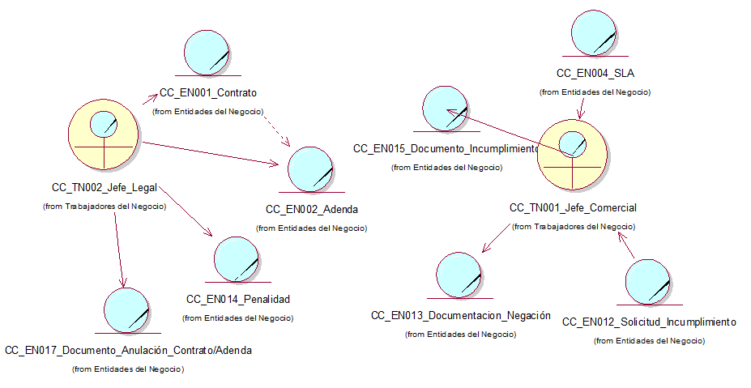

Actividades a Automatizar

Registrar Incumplimiento

Registrar Anulación de Contrato/Adenda

**Especificación del Caso de Uso del Negocio:**

**CC_CUN003_Gestionar_Seguimiento_Contrato**

Actores del Negocio

CC_AN004_Gerente_Comercial

Propósito

Generar un documento de incumplimiento del cliente y cerrar el contrato

Breve Descripción

El caso de uso inicia cuando el Gerente Comercial solicitar hacer un seguimiento al Contrato a fin de detectar si el Cliente a incurrido en algún incumplimiento o si el contrato termino y darlo por cerrado, el caso de uso termina con el cierre del Contrato.

Flujo de Eventos

Flujo Básico

1. El Gerente Comercial remite solicitud de seguimiento de Contrato.
2. El Jefe Comercial verifica el estado del Contrato.
3. El Jefe Comercial revisa el tipo de contrato.
4. El Jefe Comercial evalúa si es rentable seguir con el Contrato.
5. El Jefe Comercial determina incumplimientos del Cliente.
6. El Jefe Comercial solicita revisión de incumplimiento.
7. El Jefe Legal consta que el incumplimiento sea válido.
8. El Jefe Legal establece penalidades.
9. El Jefe Legal genera Documento de penalidades por incumplimiento.
10. El Jefe Comercial solicita evaluación para dar de baja el contrato.
11. El Jefe Legal revisa Cláusulas/Penalidades.
12. El Jefe Legal establece monto como penalidad por dar de baja el Contrato.
13. El jefe Comercial Genera documento para dar de Baja el Contrato.
14. El Gerente Comercial recibe informe de solicitud.

Flujos Alternos

Si en [2] el Jefe Comercial verifica que el contrato no está vigente.

1. El Jefe Comercial informa estado del Contrato.
2. El Cliente recibe el informe de la solicitud y finaliza el caso de uso

Si en [3] el Jefe Comercial establece que el tipo de Contrato es SLA..

1. El Jefe Comercial revisa indicadores SLA.
2. El Jefe Comercial revisa los resultados SLA.
3. Si el Jefe Comercial determina que los resultados son negativos, ejecuta las bonificaciones, ejecuta las penalidades.
4. El Jefe Comercial informa los resultados.
5. El Cliente recibe informe de solicitud y finaliza el caso de uso.

Si en [7] el incumplimiento no es válido.

1. El Jefe Legal cierra la revisión
2. El Cliente recibe informe de la solicitud y finaliza el caso de uso.

Precondiciones

Técnica

Debe existir una solicitud de Incumplimiento.

Poscondiciones

Documento de Negación de Incumplimiento.

Documento de Aprobación de Incumplimiento.

Aprobar Anulación de Contrato/Adenda.

Información Adicional

Diagrama de Actividades

Diagrama de Clases del Negocio

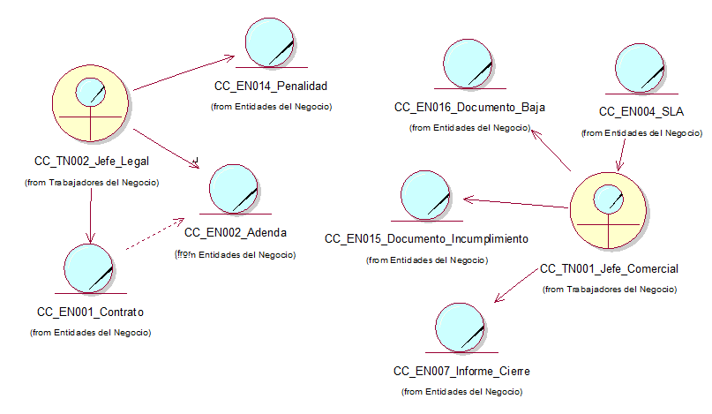

Actividades a Automatizar

Registrar Incumplimiento del Cliente

Registro de Baja del Contrato/Adenda

# CAPITULO III

# REQUERIMIENTOS

## ESPECIFICACION DE REQUERIMIENTOS DE SOFTWARE

### Funcionales

* + **CC_RF001_Actualizar_información_clientes**

El sistema debe permitir crear nuevos usuarios, eliminar, modificar y consultar la información de los usuarios existentes.

* + **CC_RF002_Consultar_información_solicitudes_contrato**

El sistema debe permitir consultar la información de las solicitudes de contrato.

* + **CC_RF003_Actualizar_estado_solicitudes_contrato**

El sistema debe permitir modificar el estado de las solicitudes de contrato.

* + **CC_RF004_Actualizar_cláusulas predefinidas**

El sistema debe permitir registrar nuevas cláusulas predefinidas, eliminar, modificar y consultar la información de las cláusulas predefinidas.

* + **CC_RF005_Actualizar_roles_involucrados_contrato.**

El sistema debe permitir registrar los roles de un contrato, eliminar, modificar y consultar la información de los roles de un contrato.

* + **CC_RF006_Actualizar_responsabilidades_asignadas_a_roles_involucrados_en_contrato.**

El sistema debe permitir registrar las responsabilidades de un rol, eliminar, modificar y consultar la información de las responsabilidades asignadas a los roles de un contrato.

* + **CC_RF007_Actualizar_información_de_contratos**

El sistema debe permitir crear nuevos contratos, eliminar, modificar y consultar la información de los contratos.

* + **CC_RF008_Actualizar_información_de_cierre_de_contratos**

El sistema debe permitir registrar, eliminar, modificar y consultar la información de los cierres de los contratos.

* + **CC_RF009_Actualizar_información_de_anulación_de_contratos**

El sistema debe permitir registrar, eliminar, modificar y consultar la información de las anulaciones de los contratos.

* + **CC_RF010_Actualizar información de las adendas**

El sistema debe permitir crear nuevos contratos, eliminar, modificar y consultar la información de los contratos.

* + **CC_RF011_Generar_reporte_de_contratos_y_adendas_por_filtro_de_estados**

El sistema de permitir generar los reportes de contratos y adendas por sus estados.

* + **CC_RF012_Visualizar_tablero_de_anuncios_de_contratos_y_adendas_en_proceso**

El sistema de permitir mostrar en pantalla un tablero de anuncios de contratos y adendas en proceso.

* + **CC_RF013_Actualizar_información_ de_BuenaPro**

El sistema debe permitir registrar, eliminar, modificar y consultar la información de las Buenas Pro adjudicadas a la empresa.

* + **CC_RF014_Actualizar_información_de_penalidades**

El sistema debe permitir registrar, eliminar, modificar y consultar la información de las penalidades aplicadas a contratos.

* + **CC_RF015_Aprobar_contratos_y_adendas**

El sistema debe permitir aprobar los contratos y adendas.

* + **CC_RF016_Actualizar_información_de_seguimiento_de_contrato**

El sistema debe permitir registrar, eliminar, modificar y consultar la información del seguimiento de contratos

* + **SG_RF001_Actualizar_usuarios_del_sistema**

El sistema debe permitir crear nuevos usuarios, eliminar usuarios existentes, modificar y consultar la información de los usuarios existentes.

* + **SG_RF002_Actualizar_perfiles_de_sistema**

El sistema debe permitir registrar nuevos perfiles de sistema, eliminar perfiles existentes, modificar y consultar la información de los perfiles existentes.

* + **SG_RF003_Actualizar_opciones_del_sistema**

El sistema debe permitir registrar nuevas opciones de sistema, eliminar opciones existentes, modificar y consultar la información de las opciones existentes.

* + **SG_RF004_Configurar_perfiles_del_sistema**

El sistema debe permitir asignar y/o desasignar opciones de sistema a perfiles de sistema, también debe permitir consultar las opciones asociadas a los perfiles de sistema.

* + **SG_RF005_Configurar_perfiles_de_usuario**

El sistema debe permitir asignar y/o desasignar perfiles de sistema a  usuarios de sistema, también debe permitir consultar los perfiles de sistema asociados a los usuarios de sistema.

* + **SG_RF006_Realizar_login_al_sistema**

El sistema debe permitir que los usuarios realicen login antes de acceder al sistema.

* + **SG_RF007_Modificar_contraseña_de_usuario**

El sistema debe permitir que los usuarios creen y modifiquen su contraseña de sistema.

* + **SG_RF008_Actualizar_parámetros_de_configuración**

El sistema debe permitir registrar nuevos parámetros de configuración, eliminar parámetros existentes, modificar y consultar la información de los parámetros existentes.

* + **SG_RF009_** **Realizar_backup**

El sistema debe permitir realizar backup a demanda del administrador.

### Usabilidad

* + **RNF_001_Mostrar_mensajes_de_error**

En caso de presentarse algún error, el sistema debe mostrar un mensaje que muestre la descripción del error.

* + **RNF_002_Implementación_de_ToolTips_de_ayuda**

Los cuadros de texto deben contar con ToolTips que indiquen cuál es la información que se debe ingresar para evitar que el usuario ingrese datos errados.

* + **RNF_003_Mensajes_de_confirmación**

El sistema siempre debe pedir confirmación al usuario antes de guardar los cambios en el sistema, eliminar un registro o cerrar una ventana que contenga un formulario con datos sin grabar.

### Confiabilidad

* + **RNF_004_Disponibilidad_del_sistema**

El sistema estará disponible al 97% entre las 8:00 am y las 8:00 pm.

* + **RNF_005_Precisión_de_datos_decimales**

Los datos decimales, por ejemplo importes, tendrán 2 posiciones decimales a partir de la coma decimal redondeando al inmediato superior si el tercer decimal es mayor o igual a 5.

### Rendimiento

* + **RNF_006_Tiempo_de_respuesta_de_reportes_y_consultas**

El tiempo de respuesta promedio del sistema para las operaciones involucradas con los reportes y consultas es de 15 segundos.

* + **RNF_007_Tiempo_de_respuesta_de_transacciones**

El tiempo promedio de las transacciones en el sistema no debe exceder los 6 segundos.

* + **RNF_008_Indexación_automática**

La auto indexación será ejecutada cada 2 días, este proceso se ejecutará a las 3 de la mañana.

* + **RNF_009_Concurrencia_de_aplicación**

La aplicación soportará 300 usuarios concurrentes.

* + **RNF_010_Concurrencia_de_Base_de_Datos**

La Base de usuario soportará 300 usuarios máximo concurrentes.

### Soporte

* + **RNF_011_Log_de_auditoría**

El sistema registrará en archivo de log los cambios realizados, detallando el módulo, el tipo de movimiento, los valores del registro antes del cambio, el usuario que ejecutó la transacción, así como la fecha y hora.

* + **RNF_012_Log_de_errores**

Se debe registrar el mensaje de error, página donde ocurrió el error, número de línea de código, así como la fecha y hora de ocurrencia. El sistema almacenará un archivo de log de errores en una unidad de disco local en el servidor WEB.

* + **RNF_013_Generación_de_copias_de_seguridad**

La Base de datos generará las copias de seguridad cada 2 días, este proceso se ejecutará de manera automática a partir de la 12 de la mañana.

* + **RNF_014_Plataforma_de_la_aplicación_Web**

El sistema deberá ser compatible con Windows Server 2008 y será publicado en el servidor web IIS 7.0.

* + **RNF_015_Navegador_Web**

Los navegadores del cliente soportados por el sistema serán el Internet Explorer 8.

* + **RNF_016_Publicación_de_aplicativo**

El sistema deberá permitir solamente el acceso mediante intranet.

* + **RNF_017_Requerimientos_de_Software_de_estación_de_trabajo**

La estación de trabajo del usuario deberá disponer de un visualizador de archivos PDF, Acrobat Reader versión 9 o superior.

* + **RNF_018_Requerimientos_de_Hardware_de_servidor_de_aplicaciones_web**

El servidor que alojará la aplicación WEB deberá cumplir con los siguientes requerimientos mínimos: 1 procesador Intel Xeon 5600 series, de 2.93 GHZ six core o superior, 6 GB memoria RAM, conexión de red de 1 Gbps y 2 HD 80 GB en RAID 1 (No se considera balanceo de carga para la alta disponibilidad).

* + **RNF_019_Requerimientos_de_servidor_de_base_de_datos**

El servidor que alojará la base de datos deberá cumplir con los siguientes requerimientos mínimos: 2 procesadores Intel Xeon 5600 series, de 2.93 GHZ six core o superior, 16 GB memoria RAM, conexión de red de 100 Mbps, 3 HD 80 GB en RAID 5 para los archivos de la base de datos y 2 HD 80 GB en RAID 1 para el sistema operativo y el motor de BD (No se considera replicación de base de datos o clustering).

* + **RNF_020_Requerimiento_de_hardware_de_estación_de_trabajo**

El sistema debe correr en cualquier PC con procesador doble núcleo o superior, 512 MB de memoria RAM como mínimo y disco duro de 40 GB.

### Restricciones de diseño.

* + **RNF_021_Plataforma_de_desarrollo**

La aplicación Web será desarrollada en el framework ASP.Net, lenguaje de programación C#, versión de Visual Studio 2010 (Net Framework 4.0). y se usará la tecnologia Ajax como complemento, se usará el motor crystal reports para mostrar reportes.

* + **RNF_022_Motor_de_base_de_datos**

El motor de base de datos deberá ser MS SQL Server 2008.

* + **RNF_023_Cadena_de_conexión:**

Para la conexión a la BD desde la aplicación, la cadena de conexión deberá estar en el archivo WEB.CONFIG, encriptado y empleando un algoritmo de encriptación estándar MD5 ofrecida en .NET.

* + **RNF_024_Seguridad_de_base_de_datos**

Los datos sensibles o confidenciales que se encuentran en la BD deben ser encriptados empleando el algoritmo de encriptación Triple DES estándar implementada por SQL Server 2008.

* + **RNF_025_Tipo_de_archivo_de_los_reportes**

El formato de salida de los reportes deberá ser PDF.

### Documentación de usuario y sistema de ayuda

* + **RNF_026_Tipo_de_archivo_del_manual_de_usuario:**

Los manuales de usuario se deben publicar en formato PDF y de acuerdo al formato establecido por los documentadores.

* + **RNF_027_Tipo_de_archivo_del_manual_de_sistema**

Los manuales de sistema se publicarán en formato PDF y de acuerdo al formato establecido por los documentadores.

### Componentes adquiridos

* + **RNF_028_Componente_Telerik_RadControls_for_Net**

Se utilizará la suite de interfaz RadControls for .Net para la utlización de componentes más agradables.

### Interfases

**Interfase de usuario**

* + **RNF_029_Logo_estándar_en_pantallas**

Las pantallas principales deben mostrar el logotipo de la empresa en la cabecera de la página.

* + **RNF_030_Autorización_de_estilos**

Se deberá utilizar hojas de estilos CSS para la creación de los Formularios Web.

* + **RNF_031_Logo_estándar_en_reportes**

Los reportes mostrarán el logo y nombre de la empresa en la parte superior.

* + **RNF_032_Animación**

No se incorporarán animaciones en el sistema.

* + **RNF_033_Resolución_recomendada**

La aplicación debe mostrarse correctamente en pantallas con una resolución de 1024 x 768 pixeles o superior.

* + **RNF_034_Formato_estándar_en_interfaces**

Las interfaces utilizarán el estándar corporativo definido en el manual de estándares de la empresa.

### Licenciamiento.

* + **RNF_035_Licenciamiento_de_sistema_operativo**

Se requerirá dos licencias Windows Server 2008 R2 Standard Edition para los servidores.

* + **RNF_036_Licenciamiento_de_base_de_datos_por_servidor**

Se requerirá una licencia MS SQL Server 2008 R2 Standard Edition.

* + **RNF_037_Licenciamiento_de_base_de_datos_por_máquina**

Se requerirá # CAL para MS SQL Server 2008 (#=cantidad de usuarios del sistema).

* + **RNF_038_Licenciamiento_de_Reporting_Services**

Se requerirá una licencia de MS SQL Server 2008 R2 Reporting Services.

* + **RNF_039_Licenciamiento_de_Visual_Studio_2010**

Se utilizará la versión Visual Studio 2010 Express.

### Legales y de derecho de autor

* + **RNF_040_Declaración_de_derecho_de_autor**

La declaración de derecho de autor que indica la propiedad del contenido deberá colocarse en el pie de página de todas las páginas de la aplicación, mostrando los datos de la compañía según lo requiere la política.

### Estándares aplicables

* + **RNF_041_Estándares_de_programación_y_diseño_técnico**

El código fuente de la aplicación deberá ser desarrollado siguiendo los estándares de programación y diseño técnico definidos por la empresa. Teniendo como estándar la metodología RUP para el diseño.

## MODELO DE CASOS DE USO DEL SISTEMA

### Especificación de los Actores del Sistema

* + **CC_AS001_Aprobador**

Rol encargado de realizar las aprobaciones en el Sistema.

* + **CC_AS002_Gerente Comercial**

Consulta información la gestión de contratos, así como de los reportes de los contratos, adendas y tableros de anuncios.

* + **CC_AS003_Jefe_Comercial**

Rol encargado de gestionar los contratos y adendas. Esto implica la actualización del contrato y las solicitudes que afecten a este como solicitudes de requerimientos, solicitudes de cambio de contrato y solicitud de incumplimiento de contrato. Asimismo, es encargado de actualizar la información del cliente e información de adendas.

* + **CC_AS004_Jefe_Legal**

Encargado actualizar la información de las cláusulas predefinidas, roles involucrados en el contrato e información de las penalidades.

* + **SG_AS001_Usuario**

Rol que generaliza a todos los actores del sistema para los casos de uso de seguridad.

* + **SG_AS002_Administrador_Sistema**

Rol que se encarga de la administración del sistema.

### Diagrama de Actores del Sistema

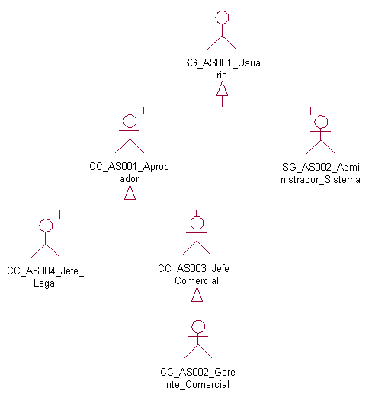

### Diagrama de Paquetes

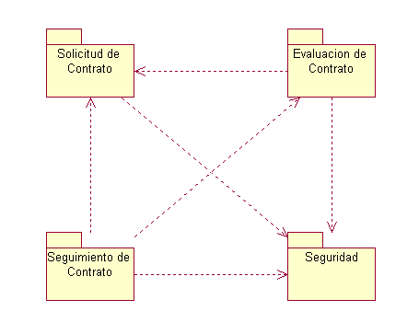

### 

### Diagrama de Casos de Uso del Sistema por Paquetes

### Solicitud de Contrato

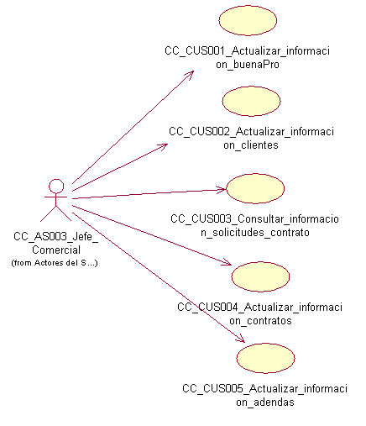

### Evaluación de Contrato

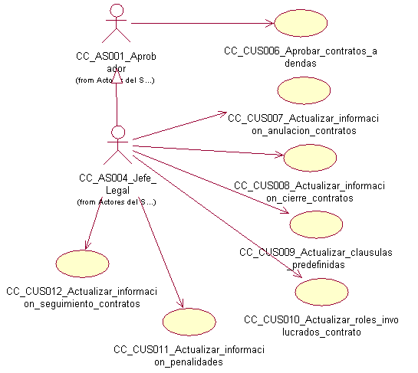

### Seguimiento de Contrato

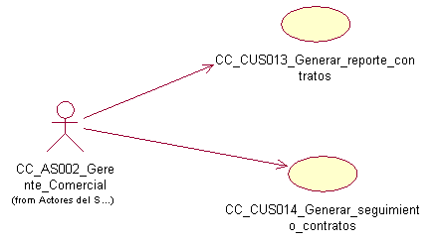

### Seguridad

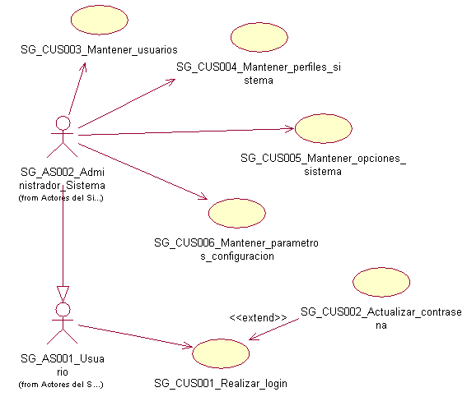

## ATRIBUTOS DE CASOS DE USO DEL SISTEMA

|  |  |  |  |  |  |
| --- | --- | --- | --- | --- | --- |
| **Nombre del caso de uso** | **Complejidad** | **Estado** | **Dificultad** | **Responsable** | **Prioridad** |
| 1. CC_CUS001_Actualizar_informacion_buenaPro | Primario | Definido | Media | Gabriela Rojas | Ciclo 0 |
| 1. CC_CUS002_Actualizar_informacion_clientes | Primario | Definido | Media | Gabriela Rojas | Ciclo 0 |
| 1. CC_CUS003_Consultar_informacion_solicitudes_contrato | Primario | Definido | Alta | Orlando Sedamano | Ciclo 0 |
| 1. CC_CUS004_Actualizar_informacion_contratos | Primario | Definido | Media | Paola Rojas | Ciclo 0 |
| 1. CC_CUS005_Actualizar_informacion_adendas | Primario | Definido | Media | Augusto Suárez | Ciclo 0 |
| 1. CC_CUS006_Aprobar_contratos_adendas | Primario | Definido | Alta | Orlando Sedamano | Ciclo 0 |
| 1. CC_CUS007_Actualizar_informacion_anulacion_contratos | Primario | Definido | Alta | Pablo Robles | Ciclo 0 |
| 1. CC_CUS008_Actualizar_informacion_cierre_contratos | Primario | Definido | Alta | Pablo Robles | Ciclo 0 |
| 1. CC_CUS009_Actualizar_clausulas_predefinidas | Secundario | Definido | Media | Augusto Suárez | Ciclo 1 |
| 1. CC_CUS010_Actualizar_roles_involucrados_contrato | Secundario | Definido | Media | Augusto Suárez | Ciclo 1 |
| 1. CC_CUS011_Actualizar_informacion_penalidades | Secundario | Definido | Media | Pablo Robles | Ciclo 1 |
| 1. CC_CUS012_Actualizar_informacion_seguimiento_contratos | Secundario | Definido | Media | Orlando Sedamano | Ciclo 1 |
| 1. CC_CUS013_Generar_reporte_contratos | Secundario | Definido | Media | Paola Rojas | Ciclo 1 |
| 1. CC_CUS014_Generar_seguimiento_contratos | Secundario | Definido | Media | Paola Rojas | Ciclo 1 |
| 1. SG_CUS001_Realizar_login | Secundario | Definido | Baja |  | Ciclo 2 |
| 1. SG_CUS003_Mantener_usuarios | Secundario | Definido | Media |  | Ciclo 2 |
| 1. SG_CUS002_Actualizar_contrasena | Opcional | Definido | Baja |  | Ciclo 2 |
| 1. SG_CUS004_Mantener_perfiles_sistema | Opcional | Definido | Baja |  | Ciclo 2 |
| 1. SG_CUS005_Mantener_opciones_sistema | Opcional | Definido | Media |  | Ciclo 2 |
| 1. SG_CUS006_Mantener_parametros_configuracion | Opcional | Definido | Media |  | Ciclo 2 |

## BENCHMARKING

## Descripción de las soluciones encontradas

A continuación se describen 2 soluciones encontradas respecto al Módulo de Contratos de Clientes, estas se enfocan principalmente al manejo de los SLA en los contratos así como llevar un control adecuado en la ejecución de los contratos.

***Solución 1:***

SupportCenter Plus permite definir una serie de tarifas y tiempo estimado que durará la ejecución del contrato lo cual nos permitirá determinar con mayor exactitud el costo del contrato, además de poder establecer planes para realizar un correcto seguimiento de los contratos y en caso un contrato este por finalizar esta solución enviará notificaciones indicándolo.

|  |  |
| --- | --- |
| **Nombre de la Solución** | 1. SupportCenter Plus: Software de Soporte al Cliente, Help Desk Software |
| **País** | EE.UU |
| **WEB** | http://www.manageengine.com/products/support-center/contract-management.html |
| **Características** | * Tipos de tarifas le permite crear un contrato con coste diferente para diferentes horas. * Definir los SLA y apoyar los planes para realizar un seguimiento de los contratos de servicio al cliente. * Ajuste la hora de SLA ante el cual la petición debe ser resuelta. * Asignar automáticamente el contrato correspondiente a las solicitudes basadas en el cliente que genera demanda. * Actualización automática de las normas del SLA a la solicitud para determinar el tiempo de resolución. * Notificar a los administradores y directores de cuentas acerca de la expiración de los contratos. |
| **Beneficios** | * Utilizar el SLA a fin de determinar el tiempo que durará en realizar el servicio estipulado en el contrato. * Permite definir planes a fin de realizar un correcto seguimiento del contrato. * Comunicar anticipadamente el término de los contratos. |

## *Solución 2:*

SAP Service and Asset Management es una solución que proporciona lo necesario para el manejo de los SLA que va desde su registro hasta su gestión, además de llevar un control en el ciclo de vida los contratos a fin de verificar el rendimiento que están teniendo estos en su ejecución y establecer planes para cada uno de los servicios con los que dispongamos.

|  |  |
| --- | --- |
| **Nombre de la Solución** | 1. SAP Service and Asset Management |
| **País** | Argentina |
| **WEB** | http://www.sap.com/argentina/solutions/sam/service-contract-management.epx |
| **Características** | * Acuerdo de servicio. * Oferta de contrato de servicio. * Gestión del ciclo de vida de los contratos. * Gestión del nivel de servicio. * Gestión de contratos basada en el uso y el rendimiento. * Gestión de planes de servicio. * Análisis de la gestión de contratos de servicio. |
| **Beneficios** | * Permite crear un contrato acorde con el SLA. * Controlar la evolución del contrato en base a su rendimiento a fin de tomar medidas correctivas en caso lo requiera. * Establecer planes de servicio los cuales pueden ser usados a fin de crear un contrato más preciso al servicio que ofrecemos. |

ANALISIS COMPARATIVO BENCHMARKING

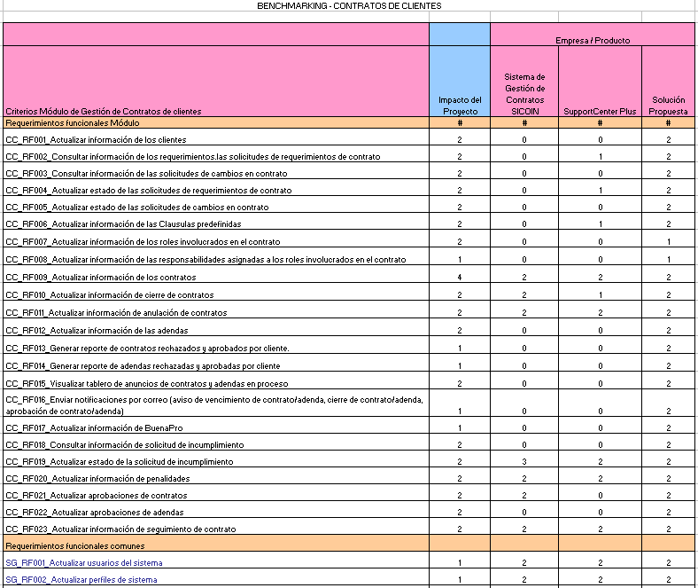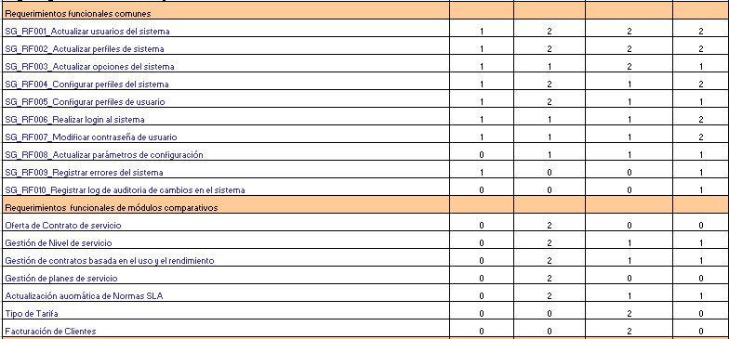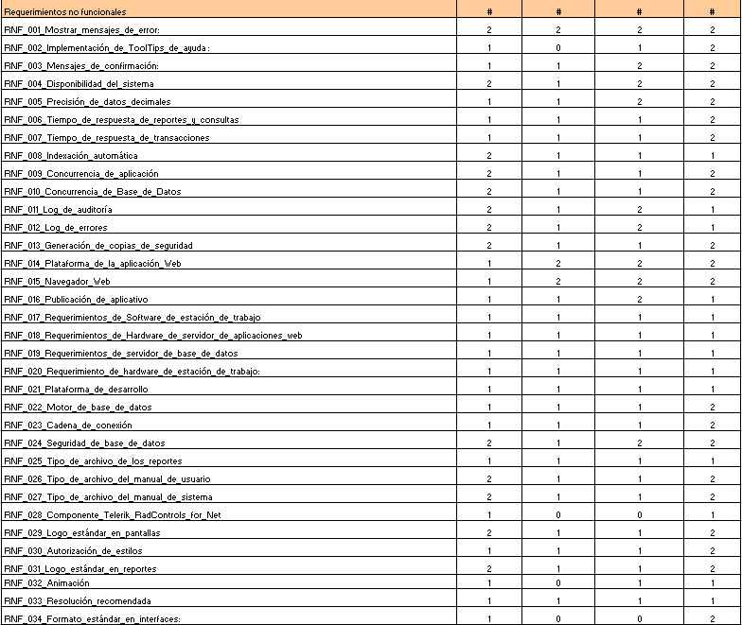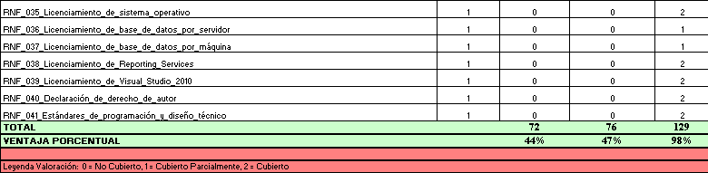

Conclusiones del Benchmarking

En base a la evaluación realizada a una serie de Sistemas de similares características al Módulo de Gestión de Contratos de Clientes en el cual se ha tomado en cuenta criterios como: Requerimientos Funcionales y Requerimientos no Funcionales definidos por parte del equipo; así también los Requerimientos Funcionales propios de cada Sistema comparado.

Finalmente de acuerdo al análisis y cuyos resultados determinados de acuerdo al negocio en el que se viene trabajando se concluyó que el Módulo de Gestión de Contratos de clientes es sin lugar a dudas el más completo para el negocio en el que será implementado. Si bien es cierto los otros sistemas en comparación cuentan con opciones no consideradas en nuestro Módulo esto finamente no son de impacto para el negocio.

# CAPITULO IV

# GESTIÓN DEL PROYECTO

## CRONOGRAMA DE EJECUCION DEL PROYECTO

EJECUCIÓN DEL PROYECTO

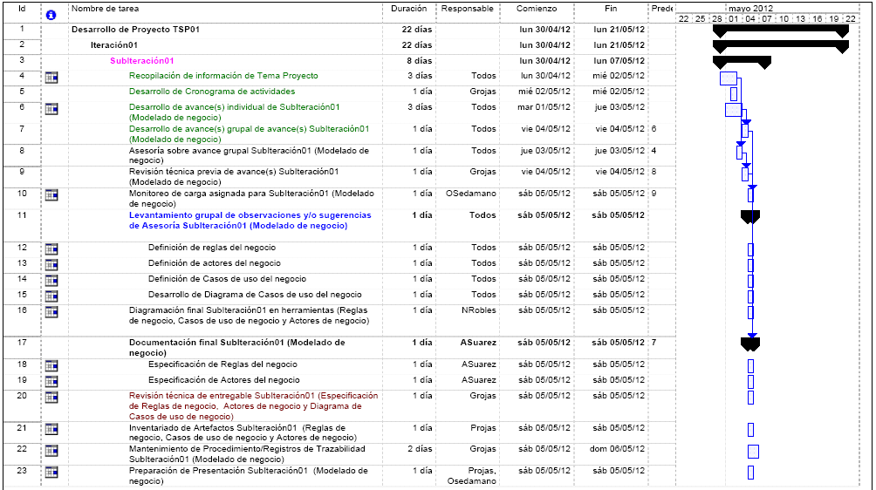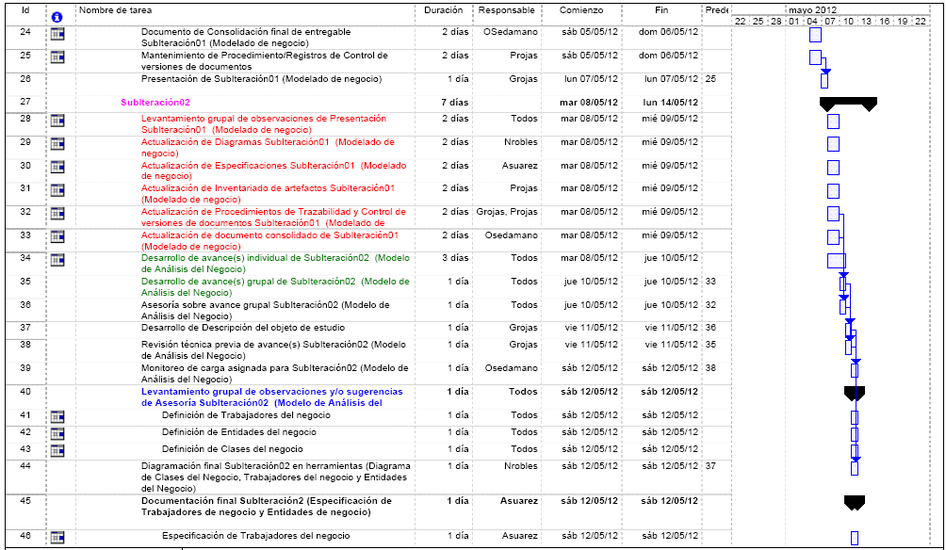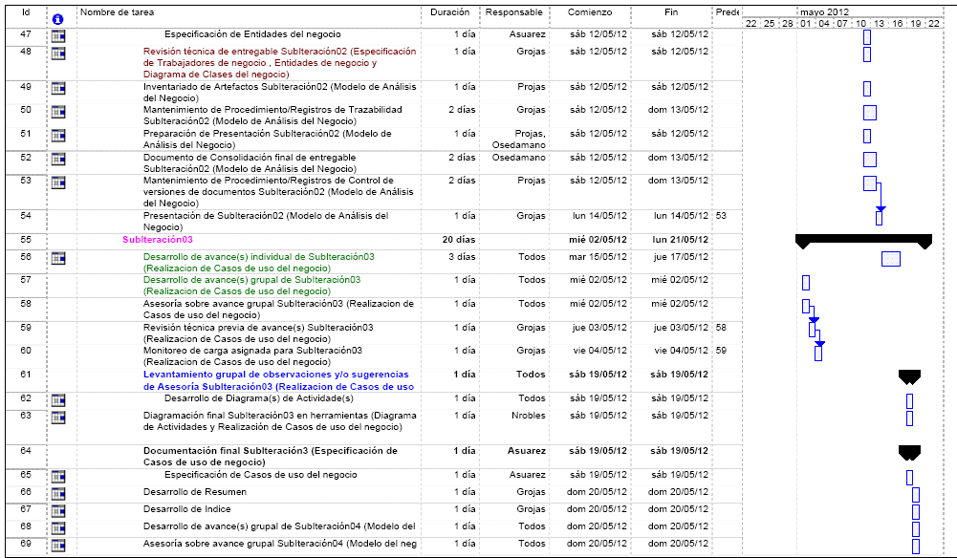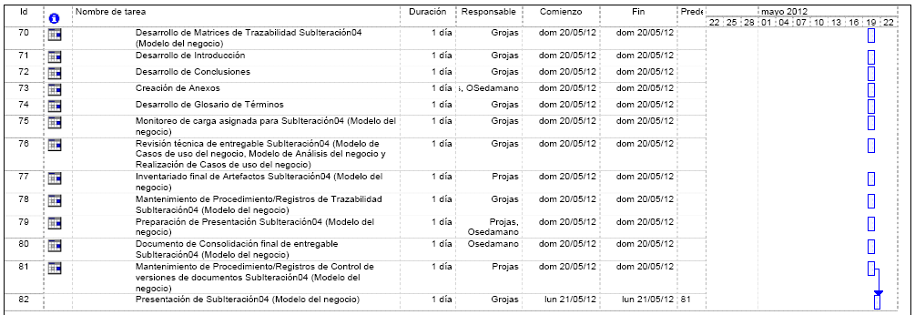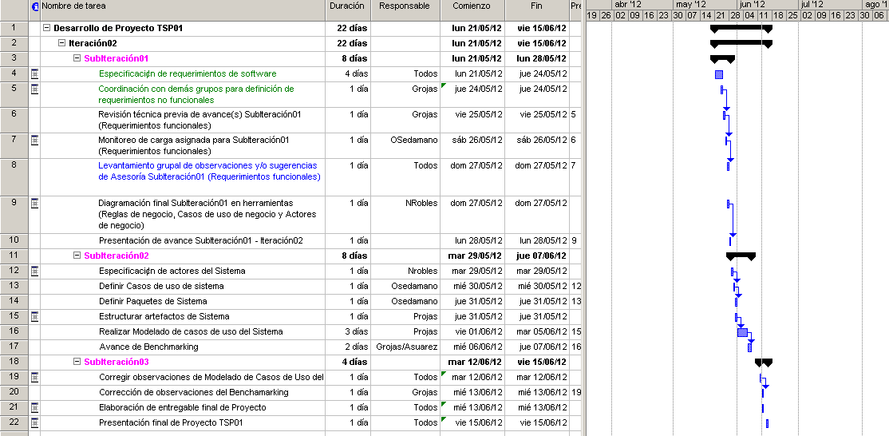

## TRAZABILIDAD

## Casos de Uso del Negocio vs Reglas del Negocio

|  |  |  |  |  |  |  |  |  |  |  |  |  |  |
| --- | --- | --- | --- | --- | --- | --- | --- | --- | --- | --- | --- | --- | --- |
| Casos de uso del Negocio vs Reglas del Negocio | **CC_RN001_Lineas de Servicio** | **CC_RN002_Tipos_de_Cliente** | **CC_RN003_Tipos_de_Servicio** | **CC_RN004_Frecuencia_de_Seguimiento_de_Contrato** | **CC_RN005_Generación_de_Contrato** | **CC_RN006_Generación_de_Adenda** | **CC_RN007_Polémica_de_Contrato** | **CC_RN008_Tipos_de_Contrato** | **CC_RN009_Tipos_de_Penalidad** | **CC_RN010_Números_de_Adenda_por_Contrato** | **CC_RN011_Origen-de_Contrato** | **CC_RN012_Revisión_de_claúsulas** | **CC_RN013_Pruebas_de_Concepto** |
|
| **CC_CUN001_Gestionar_Contratos** | **X** | **X** | **X** | **X** |  | **X** | **X** | **X** | **X** | **X** | **X** |  | **X** |
| **CC_CUN002_Realizar_Incumplimiento_Contrato** | **X** |  |  |  | **X** |  |  |  | **X** |  |  | **X** |  |
| **CC_CUN003_Gestionar_Seguimiento_Contrato** |  |  |  |  | **X** |  |  |  | **X** |  |  | **X** |  |

## Casos de Uso del Negocio vs Trabajadores del Negocio

|  |  |  |  |  |
| --- | --- | --- | --- | --- |
| Casos de Uso del Negocio vs Trabajadores del Negocio | **CC_TN001_JefeComercial** | **CC_TN002_JefeLegal** | **CC_TN003_Cliente** | **CC_TN004_JefeTI** |
|
| **CC_CUN001_Gestionar_Contratos** | **X** | **X** | **X** | **X** |
| **CC_CUN002_Realizar_Incumplimiento_Contrato** | **X** | **X** | **X** |  |
| **CC_CUN003_Gestionar_Seguimiento_Contrato** | **X** | **X** | **X** |  |

## Casos de Uso del Negocio vs Entidades del Negocio

|  |  |  |  |  |  |  |  |  |  |  |  |  |  |  |  |  |  |
| --- | --- | --- | --- | --- | --- | --- | --- | --- | --- | --- | --- | --- | --- | --- | --- | --- | --- |
| Casos de uso del Negocio vs Entidades del Negocio | **CC_EN001_Contrato** | **CC_EN002_Adenda** | **CC_EN003_Cliente** | **CC_EN004_SLA** | **CC_EN005_LineaServicio** | **CC_EN006_HojaRequerimiento** | **CC_EN007_InformeCierre** | **CC_EN008_BuenaPro** | **CC_EN009_SolicitudCambio** | **CC_EN010_Servicio** | **CC_EN011_Clausula** | **CC_EN012_Solicitud_Incumplimiento** | **CC_EN013_Documentacion_Negacion** | **CC_EN014_Penalidad** | **CC_EN015_Documento_Incumplimiento** | **CC_EN016_Documento_Baja** | **CC_EN017_Documento_Anulacion_Contrato/Adenda** |
| CC_CUN001_Gestionar_Contratos | **X** | **X** | **X** | **X** | **X** | **X** | **X** | **X** |  | **X** | **X** |  | **X** |  |  |  |  |
| CC_CUN002_Realizar_Incumplimiento_Contrato | **X** |  |  |  |  |  |  |  | **X** |  |  | **X** |  | **X** | **X** | **X** | **X** |
| CC_CUN003_Gestionar_Seguimiento_Contrato | **X** |  |  |  |  |  |  |  |  |  |  | **X** |  | **X** | **X** | **X** |  |

# 

# CONCLUSIONES

El esfuerzo sobre el entendimiento del proceso es fundamental, con lo cual se obtiene una visión clara sobre la realización de los casos de uso de negocio. Para ello en coordinación con los grupos de Gestión de requerimientos y Gestión de Cambios en Proyectos se descubrió que ellos son quienes nos proporcionan las entradas para el caso de uso de negocio de CC_CU001_Gestionar_Contratos.

Por otro lado aprendimos que los casos de uso de negocio deben ser generales y no detallados o modulares, a pesar de esa generalidad, determinamos manejar un caso de uso de negocio por cada escenario particular que lo amerite como: las anomalías y seguimientos a los mismos.

Finalmente aprendimos que en la fase de requerimientos de software es fundamental tener bien definido y documentado el modelo del negocio ya que es el input base para poder definir los requerimientos funcionales del software que construiremos en el proyecto y poder cubrir todas las necesidades y requisitos del negocio.

# GLOSARIO DE TÉRMINOS

1. **Acuerdo:** Convenio entre dos partes (p.ej.: contrato, licencia, memoria de acuerdo, etc.)
2. **Cláusula:** Cada una de las disposiciones de un contrato.
3. **Proceso:** Conjunto de actividades interrelacionadas, que transforman entradas en salidas.
4. **Producto Entregable:** Cualquier producto, resultado o capacidad de prestar un servicio único y verificable que debe producirse para terminar un proceso, una fase o un proyecto. A menudo se utiliza más concretamente en relación con un producto entregable externo, que es un producto entregable sujeto a aprobación por parte del patrocinador del proyecto o del cliente.
5. **Proyecto:** Esfuerzo temporal que se lleva a cabo para crear un producto, servicio o resultado único.
6. **Riesgo:** Evento o condición incierta que, si se produce, tiene un efecto positivo o negativo en los objetivos de un proyecto.
7. **SLA (Service Level Agreement):** Acuerdo de nivel de servicio

# 

# BIBLIOGRAFIA

<http://www.mailxmail.com/curso-diseno-procesos-negocios/bibliografia>

<http://blog.bpmn.info>

“Desarrollo y gestión de proyectos informáticos. Como dominar planificaciones ajustadas de software”. Steve McConekk – Editorial Mc Graw Hill

# ANEXOS

Diagrama de Actividades Licitaciones del Estado

* + **CC_RN004_Formato de Contrato**

Para la generación del Contrato se estableció el siguiente formato:

|  |
| --- |
| En ________________________ a _______________________de 20__  REUNIDOS  DE UNA PARTE:  _____________ (en adelante EMPRESA SUMINISTRADORA) con CIF _________, con domicilio en _______________ nº _, Código Postal ______ de ____________ inscrita en _______________________ al Tomo _, Folio ___, inscripción ___, representada por D/DÑA. ____________________, NIF __________, con domicilio en _____________________ nº __, Código Postal _____ de ______, con poder ante Notario D. ______, del Colegio Notarial de _____, nº de protocolo ___1.  Y DE OTRA:  _____________ (en adelante EMPRESA CLIENTE) con CIF _________, con domicilio en _______________ nº _, Código Postal ______ de ____________ inscrita en _______________________ al Tomo _, Folio ___, inscripción ___, representada por D/DÑA. ____________________, NIF __________, con domicilio en _____________________ nº __, Código Postal _____ de ______, con poder ante Notario D. ______, del Colegio Notarial de _____, nº de protocolo ___.  Los contratantes se reconocen recíprocamente, en el carácter en que intervienen, plena capacidad jurídica para contratar y en el caso de representar a terceros, cada uno de los intervinientes asegura que, el poder con el que actúa no ha sido revocado ni limitado, y que es bastante para obligar a sus representados en virtud de este CONTRATO DE DESARROLLO DE UN SISTEMA DE SOFTWARE y a tal objeto: |
| EXPONEN:  I. Que EMPRESA SUMINISTRADORA se dedica a la prestación de servicios informáticos, y entre éstos realiza desarrollo de software.  II. Que EMPRESA CLIENTE está interesada en contratar la elaboración por EMPRESA SUMINISTRADORA de un sistema de software con los requisitos y estipulaciones acordadas en este contrato.  III. Que en base a lo anterior, ambas partes acuerdan la suscripción del presente contrato que se regirá de acuerdo con los siguientes |
| PACTOS Y ESTIPULACIONES:  PRIMERA.- OBJETO El objeto del presente contrato es el desarrollo [instalación, puesta en servicio y formación de usuarios] por parte de la EMPRESA SUMINISTRADORA para la EMPRESA CLIENTE del sistema de software denominado: XX.  La descripción de los requisitos técnicos, funcionales y de calidad del sistema de software objeto de desarrollo se encuentran definidios en los Anexos I y II al presente contrato. Dichos anexos forman parte de este contrato, su contenido tiene carácter contractual y es aceptado y firmado por las partes.  El Anexo I describe los requisitos del sistema (ISO/IEC 12207 1998 5.1), empleando el formato y las directrices del estándar técnico IEEE 1362. El Anexo II describe los requisitos del software, empleando el formato y las directrices recomendadas por el estándar técnico IEEE 830.  SEGUNDA.- MODIFICACIONES DE REQUISITOS Para gestionar las posibles modificaciones de los requisitos durante el periodo de desarrollo, cada parte determina un interlocutor válido autorizado a proponer o autorizar posibles modificaciones a los requisitos de los Anexos I y II. Los nombres de estos interlocutores se especifican en la cláusula novena. Sólamente se considerarán válidas las modificaciones de requisitos aceptadas de común acuerdo por ambos interlocutores, y cuya descripción y acuerdo quede documentalmente reflejada en una revisión de los anexos de requisitos (Anexos I y II). numerada y firmada por ambos interlocutores.  Cuando las modificaciones de los requisitos impliquen la modificación del coste o tiempo previsto en este contrato para el desarrollo del sistema, su aprobación supondrá necesariamente una revisión del presente contrato con los nuevos costes o fechas acordados.  TERCERA.- ENTREGA DEL SISTEMA [ENTREGA E INSTALACIÓN DEL SISTEMA] La EMPRESA SUMINISTRADORA entregará a la EMPRESA CLIENTE el sistema de software en fecha anterior al xx de xxxxxx de xxxx. El sistema objeto de la entrega incluye: [para seleccionar y modificar o ampliar las opciones adecuadas] - Todo el código ejecutable necesario para el correcto funcionamiento del sistema grabado en soporte [CD-ROM, DVD, ...] - Todo el código ejecutable necesario para el correcto funcionamiento del sistema grabado en soporte [CD-ROM, DVD,...] y adecuadamente instalado para su funcionamiento en los equipos de hardware de operación del sistema. - Los siguientes productos y sub-productos de desarrollo: [el código fuente desarrollado, la documentación de diseño y análisis, la documentación de usuario, los documentos de pruebas].  EMPRESA CLIENTE procederá a la verificación de los productos y sub-productos entregados y a la validación del correcto funcionamiento del sistema tomando como referencia para la misma las especificaciones de requisitos de los Anexos I y II de este contrato. La verificación y validación la realizará en un periodo de tiempo inferior a xx días naturales contados a partir de la entrega del sistema.  Si pasada esta fecha EMPRESA CLIENTE no manifiesta por escrito reparos a la EMPRESA SUMINISTRADORA, se entenderá que el sistema es conforme a los requisitos.  CUARTA.- PENALIZACIONES Cualquier retraso de la EMPRESA SUMINISTRADORA en la fecha de entrega del sistema acordada dará derecho a la exigencia de una penalización económica a pagar por la EMPRESA SUMINISTRADORA a la EMPRESA CLIENTE de xxxxx Euros por día, que deberá abonarse del siguiente modo: ................ Estas penalizaciones no se aplicarán en los casos en los que se demuestre que el retraso es debido a la EMPRESA CLIENTE.  QUINTA.- PROPIEDAD INTELECTUAL [Quítese lo que no proceda en cada caso] Corresponderán a la EMPRESA CLIENTE cualesquiera derechos de explotación derivados de la Ley de Propiedad Intelectual, tanto del sistema de software desarrollado, como de los subsistemas que lo integran y que igualmente hayan sido desarrollados por la EMPRESA SUMINISTRADORA, así como de todos los sub-productos del desarrollo: documentación técnica de análisis y diseño, documentación de planificación y pruebas, documentación de usuario, etc.  La EMPRESA SUMINISTRADORA garantiza que los trabajos y servicios prestados a la EMPRESA CLIENTE por el objeto de este contrato no infringen ni vulneran los derechos de propiedad intelectual o industrial o cualesquiera otros derechos legales o contractuales de terceros.  SEXTA.- CONDICIONES ECONÓMICAS El precio del desarrollo del sistema de software objeto del presente contrato es de xxxx que serán abonados tras la emisión de la(s) correspondiente(s) factura(s) según el calendario de pago siguiente:  SÉPTIMA.- GARANTÍA Una vez validada por parte de la EMPRESA CLIENTE la entrega [o entrega e instalación, según la cláusula tercera] del sistema de software, se iniciará un periodo de garantía del correcto funcionamiento del sistema de XX meses [días]. La garantía del sistema cubrirá un servicio de mantenimiento correctivo por parte de la EMPRESA SUMINISTRADORA, con un tiempo de respuesta a las notificaciones de incidencias inferior a xx horas laborables desde la notificación, y un tiempo de reparación acorde al esfuerzo técnico necesario para su reparación. Por mantenimiento correctivo se entiende el definido en el estándar técnico de mantenimiento de software IEEE 1219-1998: "Modificaciones realizadas a un producto de software después de su entrega para corregir fallos descubiertos", no siendo extensiva la garantía para operaciones de mantenimiento adaptativo ni perfectivo.  OCTAVA.- RESOLUCIÓN DEL CONTRATO El presente contrato quedará resuelto al producirse alguna de las siguientes causas: - Cumplimiento de las prestaciones de cada parte en las fechas y formas acordadas. - Incumplimiento de las obligaciones correspondientes a cada parte. La resolución por esta causa podrá dar lugar a indemnización por daños y perjuicios causados por el incumplimiento. - Por hallarse cualquiera de las partes en un supuesto de caso fortuito o fuerza mayor.  Si el contrato fuera resuelto anticipadamente sin producir la entrega del sistema de software en su totalidad o en la forma dispuesta en este contrato, ambas partes colaborarán de buena fe y en especial la EMPRESA SUMINISTRADORA para facilitar, bien la contratación de una nueva entidad que dé continuidad a los trabajos, o bien para que la EMPRESA CLIENTE pueda continuar con los trabajos, y en cualquiera de los casos facilitar la transferencia del conocimiento y sub-productos generados.  NOVENA.- GENERAL Personal: cada parte asume, a título exclusivo el carácter de patrono o empresario respecto de su personal empleado para la ejecución del presente contrato.  Interlocutores válidos: Para llevar a cabo las comunicaciones necesarias durante la ejecución del contrato, y para validar las posibles modificaciones de requisitos se nombran como interlocutores válidos.  Por la EMPRESA CLIENTE D.Dña....................... Dirección.................... Teléfono..................... e-mail.........................  Por la EMPRESA SUMINISTRADORA D. Dña........................... Direccion....................... Teléfono........................ e-mail...........................  Efecto: El presente contrato surtirá efecto a partir de la fecha de su firma.  Cesión del contrato: Las partes no pueden ceder, transferir ni delegar el presente contrato o alguna de sus obligaciones, ni subrogar a terceros en cualquier forma válida en derecho, ni gravar o hipotecar alguno de los derechos contemplados en el contrato, sin la previa conformidad escrita de la otra parte.  Contrato completo: El presente contrato, incluido los Anexos I y II que forman parte integrante del mismo, constituyen el total del contrato entre las partes sobre el objeto del mismo y sustituye, deroga y deja sin efecto cualquier otro acuerdo referido al mismo objeto a que hubieren llegado las partes con anterioridad a la fecha de la firma.  Nulidad o anulabilidad: La declaración de cualquiera de estas estipulaciones como nula, inválida o ineficaz no afectará a la validez o eficacia de las restantes, que continuarán vinculando a las partes. La renuncia de una parte a exigir en un momento determinado el cumplimiento de uno de los pactos aquí acordados no implica una renuncia con carácter general ni puede crear un derecho adquirido para la otra parte.  Modificaciones: Cuando proceda que las partes deseen incorporar de mutuo acuerdo modificaciones de requisitos del sistema de software, serán aceptadas reflejándolas con una versión nueva, numerada, fechada y firmada por ambas partes de los requisitos del sistema o de los requisitos del software (anexos I y II), y si la modificación implicara cambios en los costes, fechas de pago o de entrega, también se hará constar como modificación del presente contrato, generando un nuevo anexo escrito, fechado y firmado por ambas partes.  Exención de responsabilidad: ninguna de las partes será responsable por incumplimiento o retraso de sus obligaciones si la falta de ejecución o retraso fuera consecuencia de caso fortuito o fuerza mayor.  DÉCIMA.- SUMISIÓN Las partes contratantes, con renuncia expresa de su propio fuero o del que pudiera corresponderles, en cuantas cuestiones o litigios se susciten del motivo de la interpretación , aplicación o cumplimiento del presente acuerdo, se someten a la Jurisdicción y Competencia de los Juzgados de ........... y sus Tribunales superiores. La ley aplicable será la española. |
| Y en prueba de conformidad ambas partes firman el presente, por duplicado ejemplar y a un sólo efecto en la fecha y lugar indicado. |

* + **CC_RN005_Formato de Adenda**

Para la generación de la Adenda se estableció el siguiente formato:

